

网页那点事 CSS第五天

主讲教师：刘晓强

传智播客 网页平面设计学院 http://icd.itcast.cn 发布
目录
1.1 复习 4
1.2 清除浮动 5
1.2.1 额外标签法 6
1.2.2 Overflow 清除浮动 6
1.2.3 利用after伪类来清除浮动 8
1.2.4 利用before和after伪类清除浮动 9
1.3 浮动的一个特性 10
1.4 分清楚三个单词（隐藏） 11
1.4.1 Overflow 11
1.4.2 Display:none 11
1.4.3 Visibility:hidden 13
1.4.4 Display:none visibility:hidden 最大区别 14
1.5 定位 position 14
1.6 绝对定位 absolute 15
1.6.1 如果定位的盒子没有父级 15
1.6.2 如果有父盒子，但是父盒子没有定位 16
1.6.3 如果有父盒子，但是父盒子有定位。 17
1.6.4 绝对定位完全不占位置 18
1.7 相对定位 relative 18
1.7.1 相对定位是自身左上角为基准点 18
1.7.2 相对定位是占位置的 18
1.8 叠放次序 z-index 19
1.9 ★一定要记住的口诀 20
1.10 定位的居中对齐 20
1.11 快捷键 21

复习
- 盒子模型有四个重要属性
高度宽度 margin padding top left
宽度和高度 高度剩余法
Padding
Magin
2. 浮动
Float:left right;
脱标 脱离标准流
影响我们标准流

清除浮动
世界万物都是循环的。任何东西都有起始点和结束点。
恐龙 人 地球
浮动也是，有开始浮动，应该就有结束浮动。清除浮动。
盒子，什么时候给高，什么时候不给高。 就是看需求。

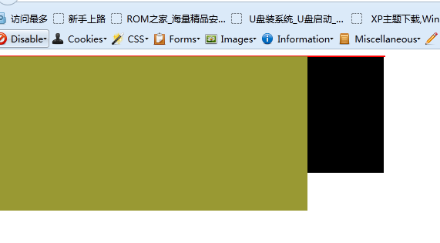
出现这个情况的原因：
1. 因为父盒子 没有高度 ，在标准流下，子盒子会撑开父盒子。
2. 如果子盒子已经浮动了，脱离标准流 ，此时，父盒子里面还有内容吗？
父盒子检测不到里面有内容，所以父盒子是一条线。
我们已经解决为什么会出现这个问题了，怎么去解决它？
就是利用清除浮动。 Clear:left right both;
一般清除浮动，我们只用一个 clear：both；

额外标签法
W3c提倡使用这个方法，所谓的额外标签法就是在最后一个浮动盒子的后面新添加一个盒子（一般是div）,然后给这个新添加的盒子加清除浮动命令。
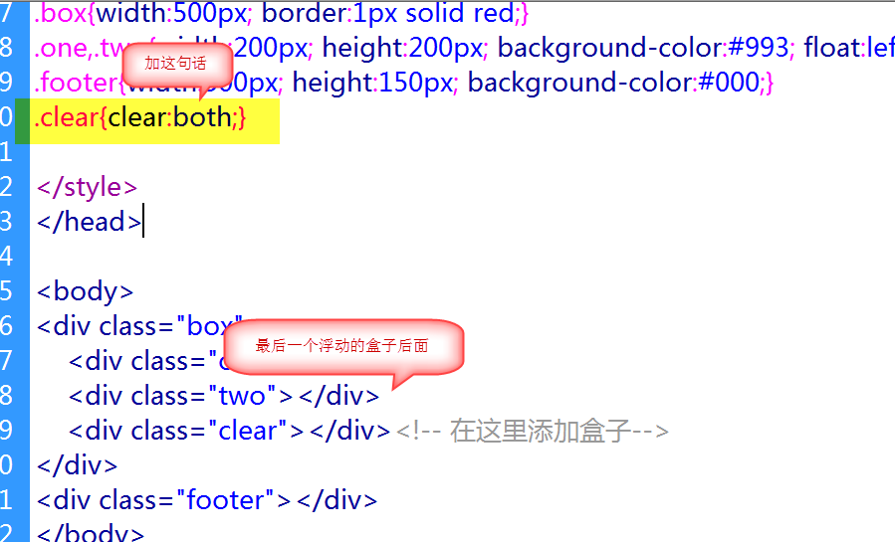

优点： 几乎没有
缺点： 增加的html标签的数量。

Overflow 清除浮动
Overflow是一个非常有用的单词，特别是我们后面再调整ie6兼容性的时候，它经常出现。
Overflow 有两个作用：
1. 利用overflow:hidden 来清除浮动。
注意，这句话要加在大盒子身上。、
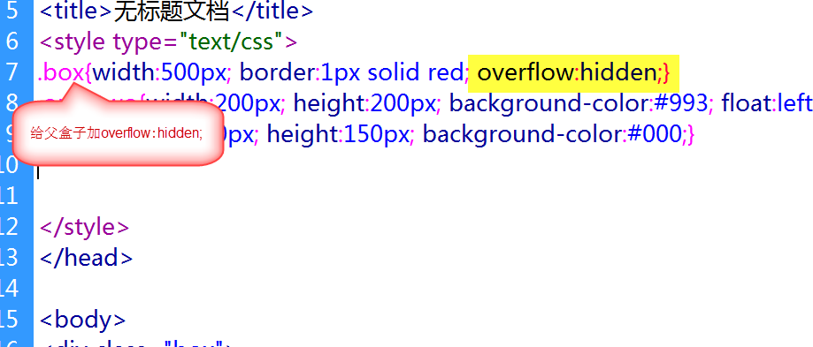
为了照顾ie6等浏览器 zoom:1;
Zoom 放大 这里不用考虑太多，这个属于ie6专门解决清除浮动等问题的。
- <!DOCTYPE html PUBLIC "-//W3C//DTD XHTML 1.0 Transitional//EN" "http://www.w3.org/TR/xhtml1/DTD/xhtml1-transitional.dtd">
- <html xmlns="http://www.w3.org/1999/xhtml">
- <head>
- <meta http-equiv="Content-Type" content="text/html; charset=utf-8" />
- <title>无标题文档</title>
- <style type="text/css">
- .box{width:500px; border:1px solid red; overflow:hidden;zoom:1;}
- .one,.two{width:200px; height:200px; background-color:#993; float:left;}
- .footer{width:500px; height:150px; background-color:#000;}

- </style>
- </head>

- <body>
- <div class="box">
- <div class="one"></div>
- <div class="two"></div>
- </div>
- <div class="footer"></div>
- </body>
- </html>
优点： 书写简单
缺点： 如果盒子里面有定位，会引起麻烦。

利用after伪类来清除浮动
这种方法比较常用。 新浪 网易
这种写法是首先声明。
.clearfix:after{
content:"";
visibility:hidden; /*隐藏*/
height:0;
display:block;
clear:both;
}
.clearfix{zoom:1;} /*为了照顾ie6*/
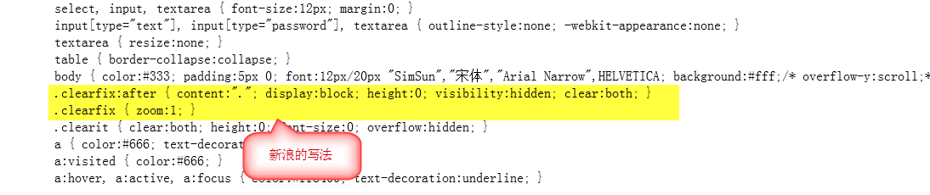
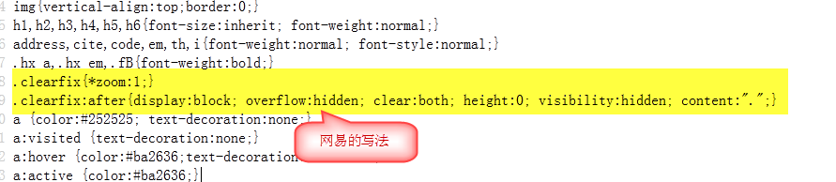
谁需要清除浮动，谁引用即可。
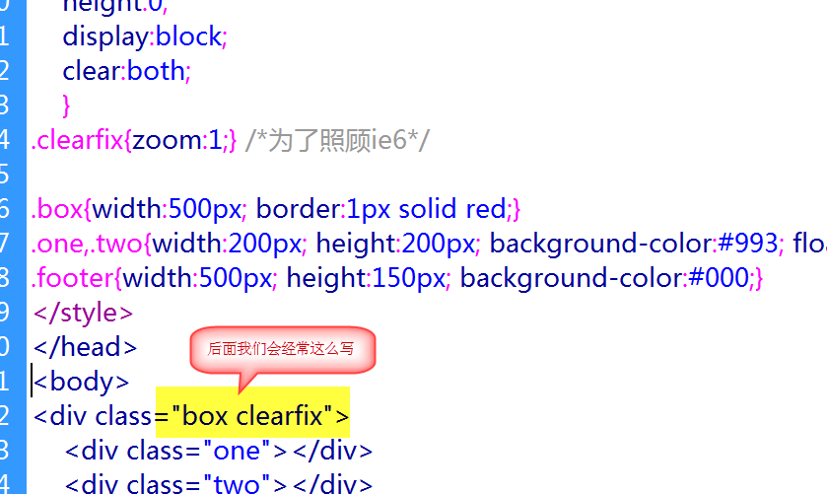

利用before和after伪类清除浮动
没有最好，只有更好
.clearfix:before,.clearfix:after{
display:table; /*转换为表格模式*/
content:"";
}
.clearfix:after{clear:both;}
.clearfix{zoom:1;} /*为了照顾ie6*/

- <!DOCTYPE html PUBLIC "-//W3C//DTD XHTML 1.0 Transitional//EN" "http://www.w3.org/TR/xhtml1/DTD/xhtml1-transitional.dtd">
- <html xmlns="http://www.w3.org/1999/xhtml">
- <head>
- <meta http-equiv="Content-Type" content="text/html; charset=utf-8" />
- <title>无标题文档</title>
- <style type="text/css">
- .clearfix:before,.clearfix:after{
- display:table; /*转换为表格模式*/
- content:"";
- }
- .clearfix:after{clear:both;}
- .clearfix{zoom:1;} /*为了照顾ie6*/
- .box{width:500px; border:1px solid red;}
- .one,.two{width:200px; height:200px; background-color:#993; float:left;}
- .footer{width:500px; height:150px; background-color:#000;}

- </style>
- </head>

- <body>
- <div class="box clearfix">
- <div class="one"></div>
- <div class="two"></div>
- </div>
- <div class="footer"></div>
- </body>
- </html>

小米官网 的写法

浮动的一个特性
如果给一个盒子指定了浮动，则这个盒子就可以直接指定宽度和高度了，不用再转换为块级元素了。
span{width:100px; height:100px; background-color:red; float:left;}
如果不给这个盒子指定大小，则默认的宽度和高度是盒子内容的大小。
非常重要。

分清楚三个单词（隐藏）
这三个单词非常相似，都有隐藏的意思。

Overflow
Overflow 我们称之为溢出内容是如何进行操作。
Overflow:hidden 当内容超过盒子的大小是，剪切掉（ 隐藏了）
Overflow:auto; 超出显示滚动条 不超出不显示滚动条
Overflow：scroll 无论如何都显示滚动条
默认的： overflow:visible;
也就是说，它值隐藏多余的那部分。
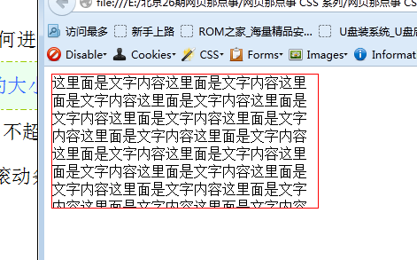

Display:none
隐藏对象 非常常用
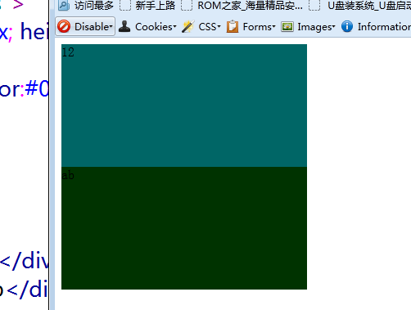
原来的盒子
Display:none之后的
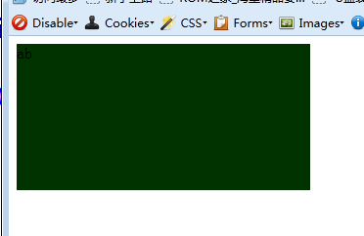

Visibility:hidden
隐藏元素
之前的盒子
Visibility:hidden之后的
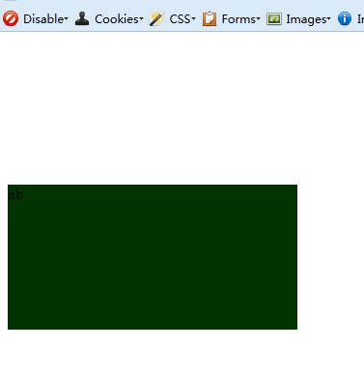

Display:none visibility:hidden 最大区别
Visibility：hidden 隐藏元素但是是占位。
Display:none 不占位

定位 position
再复习一下，我们前面讲过的网页布局的方式：
标准流 浮动 定位
定位也脱离标准流。定位经常和我们后面学习的js搭配使用，他们真是完美的一对。
定位在我们网页中占有重要地位，同时也是比较复杂难理解的一部分。因此我们我们详解.
定位分为四种，相对定位 绝对定位 固定定位和 静态定位。

记住，定位的元素要和边偏移搭配使用。也就是说，定位的元素，要想移动位置， 用的是 top left right bottom 。 Top：50px

绝对定位 absolute
绝对定位 position:absolute; top left right bottom position:absolute; bottom:0; right:0;

如果定位的盒子没有父级
如果一个盒子，采取了绝对定位，而且他没有父级盒子，那么它会以浏览器的左上角为基准点对齐。
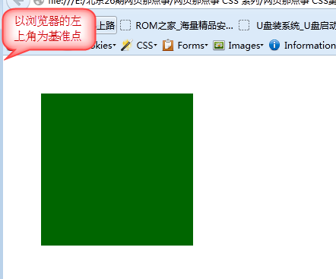、

如果有父盒子，但是父盒子没有定位
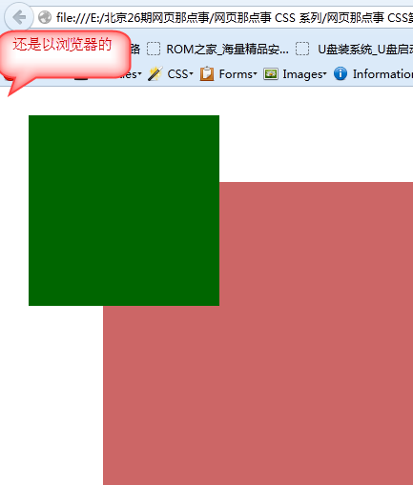
- <!DOCTYPE html PUBLIC "-//W3C//DTD XHTML 1.0 Transitional//EN" "http://www.w3.org/TR/xhtml1/DTD/xhtml1-transitional.dtd">
- <html xmlns="http://www.w3.org/1999/xhtml">
- <head>
- <meta http-equiv="Content-Type" content="text/html; charset=utf-8" />
- <title>无标题文档</title>
- <style type="text/css">
- .father{width:500px; height:500px; background-color:#C66; margin:100px;}
- .box{width:200px; height:200px; background-color:#060; position:absolute; top:30px;left:30px;}
- .test{width:300px; height:100px; background-color:#000;}
- </style>
- </head>

- <body>
- <div class="father">
- <div class="box"></div>
- </div>
- <!--<div class="test"></div>-->
- </body>
- </html>

如果有父盒子，但是父盒子没有定位，那么这里面的子盒子，如果有定位，则还是以浏览器的左上角为基准点。

如果有父盒子，但是父盒子有定位。
此时的子盒子，就会以父盒子的左上角为基准点对齐。
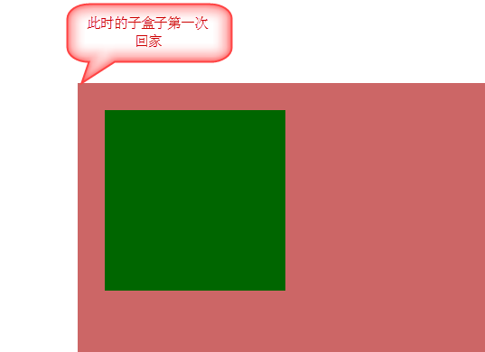
代码如下：
- <!DOCTYPE html PUBLIC "-//W3C//DTD XHTML 1.0 Transitional//EN" "http://www.w3.org/TR/xhtml1/DTD/xhtml1-transitional.dtd">
- <html xmlns="http://www.w3.org/1999/xhtml">
- <head>
- <meta http-equiv="Content-Type" content="text/html; charset=utf-8" />
- <title>无标题文档</title>
- <style type="text/css">
- .father{width:500px; height:500px; background-color:#C66; margin:100px; position:absolute;}
- .box{width:200px; height:200px; background-color:#060; position:absolute; top:30px;left:30px;}
- .test{width:300px; height:100px; background-color:#000;}
- </style>
- </head>

- <body>
- <div class="father">
- <div class="box"></div>
- </div>
- <!--<div class="test"></div>-->
- </body>
- </html>

绝对定位完全不占位置
绝对定位是完全脱离标准流的，完全不会影响标准流。

相对定位 relative
相对定位和绝对定位都是用top left right bottom 搭配使用

相对定位是自身左上角为基准点
这个方式，比较自恋 ，都是以自己为中心。

相对定位是占位置的
这个方式，是保留自己的位置的。切记。
- <!DOCTYPE html PUBLIC "-//W3C//DTD XHTML 1.0 Transitional//EN" "http://www.w3.org/TR/xhtml1/DTD/xhtml1-transitional.dtd">
- <html xmlns="http://www.w3.org/1999/xhtml">
- <head>
- <meta http-equiv="Content-Type" content="text/html; charset=utf-8" />
- <title>无标题文档</title>
- <style type="text/css">
- .big,.small{width:300px ;height:150px; background-color:#060;position:relative; }
- .big{top:30px; left:30px;}
- .small{background-color:#06C; top:10px; left:10px;}
- </style>
- </head>

- <body>
- <div class="big"></div>
- <div class="small"></div>
- 123
- </body>
- </html>

叠放次序 z-index
在定位中，盒子是有前后顺序的。 会出现叠加的情况。
Z-index:1 后面跟数值，数值越大，级别越高越靠上 注意不能加单位。
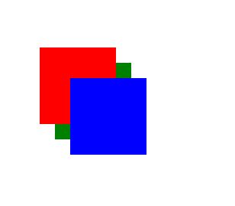
- <!DOCTYPE html PUBLIC "-//W3C//DTD XHTML 1.0 Transitional//EN" "http://www.w3.org/TR/xhtml1/DTD/xhtml1-transitional.dtd">
- <html xmlns="http://www.w3.org/1999/xhtml">
- <head>
- <meta http-equiv="Content-Type" content="text/html; charset=utf-8" />
- <title>无标题文档</title>
- <style type="text/css">
- .red,.green,.blue{width:100px; height:100px; position:absolute; top:100px; left:100px; background-color:red;}
- .red{z-index:2;}
- .green{background-color:green; top:120px; left:120px; z-index:1;}
- .blue{background-color:blue; top:140px; left:140px; z-index:3;}
- </style>
- </head>

- <body>
- <div class="red"></div>
- <div class="green"></div>
- <div class="blue"></div>
- </body>
- </html>

★一定要记住的口诀
我们在使用定位的时候，不管什么情况，不分什么时候，都要记住一个口诀。
父级相对 子级绝对 父相子绝

定位的居中对齐
如果一个盒子，是行内元素，此时给父盒子指定 text-align：center,可以让该盒子居中对齐
如果一个盒子，是块级元素，此时该盒子margin：0 auto 可以居中对齐
如果一个盒子, 是定位 ，此时，我们需要计算。因为margin : 0 auto 对定位的无效。
首先让改盒子left:50% 然后 margin-left: 负盒子的一半大小。
.box{width:800px; height:100px; background-color:pink; position:absolute; left:50%; margin-left:-400px;}
二维码
.main{width:1000px; height:1000px; background-color:#ccc; margin: 0 auto;}
.erweima{width:100px; height:150px; background-color:#060; position:absolute; left:50%; top:50px; margin-left:510px;}

快捷键
 | 快捷键
折叠代码 | Ctrl+shift+j | 把光标定位到标签后面即可
Ctrl+g | 定位到行号

